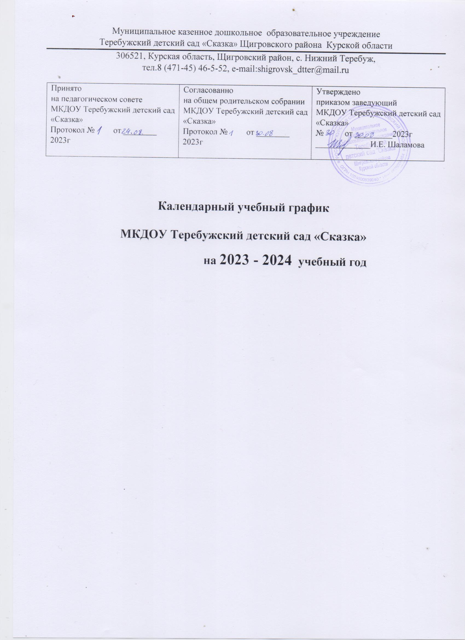

**Пояснительная записка**

Календарный учебный график является локальным нормативным документом, регламентирующим общие требования к организации образовательного процесса в МКДОУ Теребужский детский сад «Сказка» (далее по тексту ОО).

**Календарный учебный график разработан в соответствии с:**

- Федеральным Законом от 29.12.2012 № 273-ФЗ «Об образовании в Российской Федерации».

- ФГОС ДО, утверждённый приказом Министерства образования и науки РФ от 17 октября 2013 г. № 1155;

- Федеральной Образовательной Программой дошкольного образования (далее ФОП ДО), утвержденной Приказом Министерства просвещения Российской Федерации от 25.11.2022 № 1028 "Об утверждении федеральной образовательной программы дошкольного образования»;

- «Порядком организации и осуществления образовательной деятельности по основным общеобразовательным программам - образовательным программам дошкольного образования», утвержденным приказом Министерства просвещения Российской Федерации от 31 июля 2020 г. N 373.

- СанПин 1.2.3685-21 «Гигиенические нормативы и требования к обеспечению безопасности и (или) безвредности для человека факторов среды обитания», утвержденные постановлением Главного государственного санитарного врача РФ от 28.01.2021 № 2.

- СП 2.4.3648-20 «Санитарно-эпидемиологические требования к организациям воспитания и обучения, отдыха и оздоровления детей и молодежи» утвержденные постановлением Главного государственного санитарного врача РФ от 28.09.2020 № 28.

- Основной образовательной программой дошкольного образования;

-Уставом ОО.

Календарный учебный график составлен согласно ст. 212 Трудового Кодекса Российской Федерации (в ред. от 23.04.2012 N 35-ФЗ) "Нерабочие праздничные дни", производственного календаря на 2023 -2024 год с праздниками и выходными днями, Приказа Минздравсоцразвития РФ от 13.08.2009 N 588н "Об утверждении порядка исчисления нормы рабочего времени на определенные календарные периоды времени (месяц, квартал, год) в зависимости от установленной продолжительности рабочего времени в неделю".

Рабочая неделя состоит из 5 дней, суббота и воскресение - выходные дни. Согласно статье 112 Трудового Кодекса Российской Федерации, в календарном учебном графике учтены нерабочие (выходные и праздничные) дни.

Продолжительность учебного года составляет 35 недель (1 и 2 полугодия) и 13 недель летнего оздоровительного периода.

Календарный учебный график учитывает в полном объёме возрастные психофизические особенности воспитанников и отвечает требованиям охраны их жизни и здоровья.

|  |  |  |  |
| --- | --- | --- | --- |
| **1. Режим работы учреждения** | | | |
| Продолжительность учебной недели | 5 дней (с понедельника по пятницу) | | |
| Время работы ОО | с 08.00 до 17.00 часов | | |
| Нерабочие дни | Суббота, воскресенье и праздничные дни | | |
| **2. Продолжительность учебного года** | | | |
| Учебный год | с 01 сентября по 31 мая | | 35 недель |
| I полугодие | с 01 сентября по 31 декабря | | 17 недель |
| II полугодие | с 09 января по 31 мая | | 18 недель |
| Летний оздоровительный период | с 01 июня по 31 августа | | 13 недель |
| **3. Праздничные дни** | | | |
| День народного единства | | 04 ноября | |
| Новогодние праздники | | с 1января по 08 января | |
| День Защитника Отечества | | 23 февраля | |
| Международный женский день 8-е марта | | 8 марта | |
| Первомайские праздники | | 1 мая | |
| День Победы | | 9 мая | |
| День России | | 12 июня | |

**4. Мероприятия, проводимые в рамках образовательного процесса**

Продолжительность организованной образовательной деятельности: ООД проводится по расписанию, утвержденному заведующим ОО. Длительность ООД в группах согласно СП 2.4.3648- 20- санитарно-эпидемиологических правил и нормативов, ООП и Устава МБДОУ. ООД с использованием компьютеров, ИКТ проводится не более одного раза в течение дня и не чаще трех раз в неделю в дни наиболее высокой работоспособности: во вторник, в среду и в четверг. Продолжительность ООД с использованием компьютеров, ИКТ: - дети 5 - 7 лет не превышает 10 минут (для детей, имеющих хроническую патологию, часто болеющих (не более 4 раз в год), после перенесенных заболеваний в течение 2 недель - 7 минут; для детей 6 - 7 лет - 15 минут, для детей, имеющих хроническую патологию, часто болеющих (не более 4 раз в год), после перенесенных заболеваний в течение 2 недель - 10 мин. После работы с компьютером, ИКТ с детьми проводится гимнастика для глаз. Для профилактики утомления детей между периодами ООД проводятся физкультурные минутки, музыкальные занятия, динамические паузы - 10 минут Оценка индивидуального развития дошкольников, связанная с оценкой эффективности педагогических действий и лежащая в основе его дальнейшего планирования

|  |  |  |  |  |
| --- | --- | --- | --- | --- |
| Наименование | Сроки | | | Количество дней |
| Педагогическая диагностика | с 01.09. по 15.09. | | | 2 недели |
| с 11.05. по 25.05. | | | 2 недели |
| **5. Мероприятия, проводимые в летний оздоровительный период. Летний оздоровительный период длится 3 месяца: июнь, июль и август.** | | | | |
| Воспитательно-образовательная работа в летний оздоровительный период планируется в соответствии с Планом летней оздоровительной работы, тематическим планированием, а также с учетом климатических условий региона. В летний оздоровительный период с детьми организуются подвижные игры, соревнования, экскурсии, праздники, тематические развлечения, музыкальные и физкультурные занятия и развлечения, оздоровительные мероприятия с максимальным пребыванием детей на свежем воздухе. | | | | |
| Проведение праздников, досугов, развлечений | | | 1 раз в неделю с июня по август | |
| Экскурсии, целевые прогулки | | | по плану педагогов и по плану работы в летний период | |
| Выставки творческих работ воспитанников | | | 1 раз в две недели | |
| **6.Праздники и досуги, организуемые для воспитанников** | | | | |
| Праздники и досуги для воспитанников в течение учебного года планируются в | | | | |
| соответствии с Годовым планом работы МБДОУ на учебный год. | | | | |
| **7. Родительские собрания** | | | | |
| 1 собрание 2 собрание 3 собрание 4 собрание | | - сентябрь  – ноябрь/декабрь – февраль  – май | | |

**Учебный план реализации образовательной деятельности**

|  |  |  |
| --- | --- | --- |
| Образовательные области | количество занятий в неделю | количество за учебный год |
| **Познавательное развитие**  Ознакомление с миром природы  Ознакомление с социальным миром  ФЭМП | 1  1  2 | 30  30  60 |
| **Речевое развитие**  Речевое речи  Подготовка к грамоте | 1  1 | 30  30 |
| **Художественно-эстетическое развитие**  Рисование  Лепка \ Аппликация  Музыка | 2  1  2 | 60  30  60 |
| **Физическое развитие**  Физическая культура в помещении  Физическая культура на воздухе | 2  1 | 60  30 |

**Расписание организованной образовательной деятельности**

**в разновозрастной группе на 2023/2024 учебный год**

|  |  |  |
| --- | --- | --- |
| Понедельник | 1. ФЭМП (познавательное развитие)  2. Ознакомление с миром природы (познавательное развитие)  3. Музыка (художественно -эстетическое развитие) | 9:00 – 9:30  9:40 – 10:10  10:20 – 10:50 |
| Вторник | 1. Физкультура (физическое развитие)  2. Рисование (художественно-эстетическое развитие)  3. Развитие речи (речевое развитие) | 9:00 – 9:30  9:40 – 10:10  10:20 – 10:50 |
| Среда | 1. ФЭМП (познавательное развитие)  2. Ознакомление с предметным миром/Ознакомление с социальным  миром (познавательное развитие)  3. Музыка (художественно -эстетическое развитие) | 9:00 – 9:30  9:40 – 10:10  10:20 – 10:50 |
| Четверг | 1. Развитие речи /Подготовка к грамоте  2. Рисование (художественно-эстетическое развитие)  3. Физкультура на прогулке (физическое развитие) | 9:00 – 9:30  9:40 – 10:10  10:20 – 10:50 |
| Пятница | 1. Физкультура (физическое развитие)  2. Лепка / Аппликация (художественно-эстетическое развитие) | 9:00 – 9:30  9:40 – 10:10 |

|  |  |
| --- | --- |
| **Образовательная деятельность в ходе режимных моментов** | |
| Утренняя гимнастика | ежедневно |
| Комплексы закалива­ющих процедур | ежедневно |
| **Базовый вид деятельности** | **Периодичность** |
| Гигиенические процедуры | ежедневно |
| Ситуативные беседы при проведении режимных моментов | ежедневно |
| Чтение художествен­ной литературы | ежедневно |
| Дежурства | ежедневно |
| Прогулки | ежедневно |
| **Самостоятельная деятельность детей** | |
| Игра | ежедневно |
| Самостоятельная деятельность детей в центрах (уголках) развития | ежедневно |

**Режим пребывания детей**

**в МКДОУ Теребужский детский сад «Сказка»**

**с 1 сентября до 31 мая**

|  |  |  |  |  |
| --- | --- | --- | --- | --- |
| Режимные моменты | 3- 4 года | 4-5 лет | 5-6 лет | 6-7 лет |
| Прием и осмотр детей, самостоятельная деятельность, утренняя гимнастика | 8.00 – 8.20  8.20- 8.30 | 8.00 – 8.20  8.20- 8.30 | 8.00 – 8.20  8.20- 8.30 | 8.00 – 8.20  8.20- 8.30 |
| Подготовка к завтраку, завтрак | 8.30-9.00 | 8.30-9.00 | 8.30-9.00 | 8.30-9.00 |
| Игры, подготовка к непосредственно образовательной деятельности | 9.00-9.20 | 9.00-9.15 | 9.00-9.10. | - |
| Непосредственно образовательная деятельность | 9.20-9.35  9.45-10.00 | 9.15-9.35  9.45-10.05  10.15-10.35 | 9.10-9.35  9.45-10.10  10.20-10.45 | 9.00-9.30  9.40-10.10  10.20-10.50 |
| Игры, подготовка к прогулке, прогулка | 10.00-12.00 | 10.35-12.00 | 10.45-12.00 | 10.50-12.00 |
| Второй завтрак | 10.50-11.00 | 10.50-11.00 | 10.50-11.00 | 10.50-11.00 |
| Возвращение с прогулки, подготовка к обеду, обед | 12.00-12.30 | 12.00-12.30 | 12.00-12.30 | 12.00-12.30 |
| Подготовка ко сну, дневной сон | 12.30-15.30 | 12.30-15.30 | 12.30-15.30 | 12.30-15.30 |
| Подъем, воздушные и водные процедуры | 15.30-15.40 | 15.30-15.40 | 15.30-15.40 | 15.30-15.40 |
| Подготовка к полднику, полдник | 15.40-16.00 | 15.40-16.00 | 15.40-16.00 | 15.40-16.00 |
| Подготовка к прогулке, прогулка. | 16.00-17.00 | 16.00-17.00 | 16.00-17.00 | 16.00-17.00 |

**1 июня по 31 августа**

|  |  |  |  |  |
| --- | --- | --- | --- | --- |
| Режимные моменты | 3-4 года | 4-5 лет | 5-6 лет | 6-7 лет |
| Прием, осмотр детей, самостоятельная деятельность утренняя гимнастика | 8.00 – 8.20  8.20- 8.30 | 8.00 – 8.20  8.20- 8.30 | 8.00 – 8.20  8.20- 8.30 | 8.00 – 8.20  8.20- 8.30 |
| Подготовка к завтраку, завтрак | 8.30-9.00 | 8.30-9.00 | 8.30-9.00 | 8.30-9.00 |
| Игры, самостоятельная деятельность, чтение художественной литературы | 9.00-10.00 | 9.00-10.00 | 9.00-10.00 | 9.00-10.00 |
| Подготовка к прогулке, прогулка | 10.00-12.00 | 10.00-12.00 | 10.00-12.00 | 10.00-12.00 |
| Второй завтрак | 10.50-11.00 | 10.50-11.00 | 10.50-11.00 | 10.50-11.00 |
| Час интересных дел  (игры, наблюдения, труд) | 11.00-12.00  (на воздухе) | 11.00-12.00  (на воздухе) | 11.00-12.00  (на воздухе) | 11.00-12.00  (на воздухе) |
| Возвращение с прогулки, подготовка к обеду, обед | 12.00-12.30 | 12.00-12.30 | 12.00-12.30 | 12.00-12.30 |
| Подготовка ко сну, дневной сон | 12.30-15.30 | 12.30-15.30 | 12.30-15.30 | 12.30-15.30 |
| Подъем, воздушные и водные процедуры | 15.30-15.40 | 15.30-15.40 | 15.30-15.40 | 15.30-15.40 |
| Подготовка к полднику, полдник | 15.40-16.00 | 15.40-16.00 | 15.40-16.00 | 15.40-16.00 |
| Подготовка к прогулке, прогулка | 16.00-17.00 | 16.00-17.00 | 16.00-17.00 | 16.00-17.00 |